PARAMA BŪSTUI ĮSIGYTI AR IŠSINUOMOTI
2022 metais priimti ir vertinti 105 prašymai įrašyti į savivaldybėje sudaromą sąrašą Asmenų ir šeimų, turinčių teisę į socialinio būsto nuomą, iš kurių patenkinti – 83. Per tuos pačius metus iš sąrašo išbrauktos 22 šeimos (asmuo be šeimos), kurioms socialinis būstas nesuteiktas.
2023 m. sausio 1 d. sąraše Asmenų ir šeimų, turinčių teisę į socialinio būsto nuomą, yra įrašytos 98 šeimos.

Ukmergės rajono savivaldybė viena iš tų, kur socialinio būsto laukia mažiausiai šeimų/asmenų ir pastaruosius ketverius metus socialinio būsto laukiančiųjų skaičius išlieka gana stabilus. Laikotarpiu nuo 2013 m. iki 2022 m. asmenų ir šeimų, turinčių teisę į paramą būstui išsinuomoti, sąrašuose sumažėjo nuo 312 šeimų iki 98 šeimų. Ilgiausiai eilėje laukianti šeima į sąrašą įrašyta 2020 m. balandžio 14 d. prašymu, tačiau šeimai būstas nėra nuomojamas dėl objektyvių priežasčių, pareiškėjui pateikus motyvuotą prašymą. Vidutinė socialinio būsto laukimo trukmė yra 2-2,5 metų.
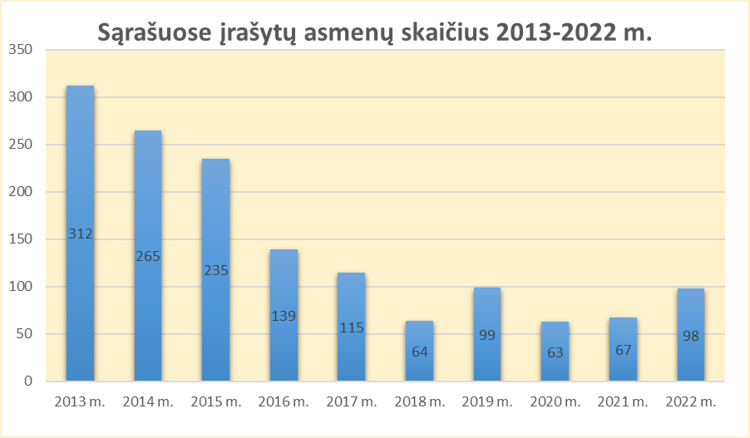
2022 m. Ukmergės rajono savivaldybės būstų fondo sąrašas pasipildė 7 būstais, kurių bendras plotas sudarė 311,86 kv. m. Iš jų 6 būstai buvo nupirkti įgyvendinant projektą „Socialinio būsto plėtra Ukmergės rajono savivaldybėje“. 2023 m. sausio 1 d. socialinio būsto fondo sąraše buvo 344 būstai. Didžiausias poreikis išlieka vieno kambario būstų, nes iš 98 socialinio būsto nuomos laukiančių pareiškėjų net 70 yra asmenų be šeimos.

Ukmergės rajono savivaldybėje 2022 m. naujai išnuomota 30 socialinių būstų, iš kurių vienas būstas, vadovaujantis Lietuvos Respublikos Paramos būstui įsigyti ar išsinuomoti įstatymo 16 straipsnio 8 dalies 2 punktu, buvo išnuomotas asmeniui, neįrašytam į sąrašą Asmenų ir šeimų, turinčių teisę į socialinio būsto nuomą.
Vienam savivaldybės būsto nuomininkui buvo parduotas būstas, kuris nebuvo nuomojamas socialinio būsto nuomos sąlygomis, gauta 3 900 Eur pajamų.
2022 metais Ukmergės rajono savivaldybėje gauti ir išnagrinėti 506 piliečių prašymai, susiję su socialinio būsto ar savivaldybės būsto nuoma. Per metus organizuoti 32 Savivaldybės gyvenamųjų patalpų nuomos komisijos posėdžiai. Atsižvelgiant į pateiktas rekomendacijas ir galiojančius teisės aktus parengti 338 teisės aktų projektai.
Nuo 2015 m. Lietuvos Respublikos valstybės paramos būstui įsigyti ar išsinuomoti įstatymu nustatyta galimybė šeimoms ir asmenims, turintiems teisę į paramą būstui išsinuomoti, pasinaudoti būsto nuomos ar išperkamosios būsto nuomos mokesčių dalies kompensacija. 2022 m. šia paramos forma pasinaudojo vienas asmuo.
2022 metais 7 šeimoms patvirtinta teisė į paramą būstui įsigyti, suteikiant teisę gauti subsidiją ir išduotos pažymos. Šia paramos forma per paskutiniuosius tris metus naudojosi mažiau šeimų, nes nuo 2018 m. rugsėjo 1 d. jaunos šeimos turi galimybę pasinaudoti finansine paskata įsigyjant pirmąjį būstą Lietuvos Respublikos regionuose.
Ukmergės rajono savivaldybėje per 2022 m. buvo pateiktas 81 jaunų šeimų prašymas, suteikti finansinę paskatą, pirmajam būstui įsigyti. Visų šių šeimų prašymai buvo išnagrinėti ir 24 šeimoms išduotos pažymos, patvirtinančios teisę į finansinę paskatą pirmajam būstui įsigyti. Bankai patenkino 23 šeimų prašymus – 18 šeimų naujai įsigijo būstus, o 5 šeimos (anksčiau įsigijusios būstus) gavo papildomą valstybės subsidiją. Panaudojus visas 2022 m. Lietuvos Respublikos valstybės biudžeto asignavimui finansinei paskatai teikti skirtas lėšas, 16 šeimų įrašyta į Asmenų ir šeimų, turinčių teisę į paskatą pirmam būstui įsigyti, sąrašą – šių šeimų prašymai pakartotinai bus nagrinėjami 2023 m. ir, skyrus finansavimą, suformuotos pažymos.
Laikotarpiu nuo 2018 m. rugsėjo 1 d. iki 2023 m. sausio 1 d. Ukmergės rajono savivaldybėje finansine paskata pasinaudojo 65 jaunos šeimos.
2022 m. jaunoms šeimoms, gavusioms kreditą ir įsigijusioms būstą Ukmergės rajone pagal Finansinės paskatos pirmąjį būstą įsigyjančioms jaunoms šeimoms įstatymą, pradėta teikti Savivaldybės finansinė parama būsto kredito daliai apmokėti. Savivaldybės finansinės paramos dydis jaunai šeimai – 10 procentų būsto kredito pirmajam būstui įsigyti sumos, bet ne daugiau kaip 5 tūkstančiai eurų. 2022 m. Savivaldybės finansinė parama buvo suteikta 6 šeimoms.

Informacija apie paramą būstui įsigyti ir išsinuomoti yra skelbiama Ukmergės rajono savivaldybės tinklalapyje: https://www.ukmerge.lt/socialine-parama-socialinis-bustas/

